SCHREIBBEWERB

Name der Schülerin/des Schülers: Joshua Tanzer
Alter: 7 Jahre Schule: VS Grillparzer 1
Klasse: 2b Ort: St.Pölten

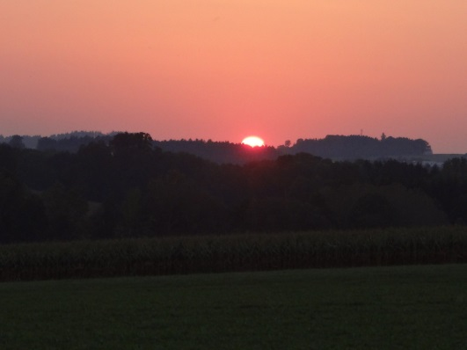
Foto: „De letztn Sunstrohln“ – Romana H., NMS Aschbach
Wald Nacht
Christoph Mauz

20:37
Schöner Schmarrn! Jetzt wird es gleich finster und ich habe immer noch keine Ahnung, wo genau ich bin. Das Einzige, das völlig außer Streit steht, ist die Tatsache, dass ich im Wald stehe. Mittendrin! Der Wald ist irgendwo im westlichen Niederösterreich. Zwischen Amstetten West und Oed-Öhling. Wenn ich die Augen zumache, dann höre ich Autobahngeräusche. Das heißt, ich hoffe, dass es Autobahngeräusche sind. Weil wenn das Geräusch zum Beispiel von Gelsen kommt, dann gute Nacht, Bertl! Bertl heiße ich übrigens. Bertl Panigl und ich hab‘ mich verlaufen. Verlaufen in einem Wald im westlichen Niederösterreich, zwischen Amstetten West und Oed-Öhling.
Ich bin ein Waisenkind und wollte Pilze sammeln doch ich habe keine gefunden. Ich schließe wieder die Augen. Aus der Ferne hört man das Autobahngeräusch und von irgendwoher kommen Schreie von einer Eule und das Rascheln von einem Fuchs. Ich drehe mich um, merke aber nicht, dass der Wald verzaubert ist und Brotkrümel auf den Boden gestreut hat. Nach einer Weile entdecke ich die Brotkrümel und folge ihnen. „Ich bin sehr neugierig, wohin sie mich führen”, sagte ich. Ich sehe Eichhörnchen und eine vorbeifliegende Eule. Der Wind bläst mir sanft über die Haare. Ich gehe weiter und weiter. Es wird immer schwieriger die Brotkrümel zu sehen, denn sie werden immer kleiner. Auf einmal sah ich keines mehr. Da bemerkte ich, dass ich gar nicht mehr im Wald war, sondern auf einem ganz normalen Gehsteig. In der Ferne sehe ich ein paar Pilze und ein großes Haus. Ich rannte zu den Pilzen und gab sie in meinen Korb. Da entdeckte ich, dass das Haus das Waisenhaus ist. Eine Betreuerin sagte: „Ich habe mir schon so große Sorgen um dich gemacht!” Ich sagte: „Hier fühle ich mich wohler, als im Wald!”

